

固原市原州区消防救援大队编 2025年5月7日

|  |
| --- |
|  |

**原州区消防救援大队**

**圆满完成“五 一”节日期间消防安保工作**

五一”节假日期间，为保证辖区消防安全形势稳定，确保群众欢度平安祥和的假期，固原市原州区消防救援大队用坚守诠释责任，用行动彰显担当，全力以赴做好节日期间各项安保工作，为辖区居民保驾护航。

**层层动员部署，全面夯实安全责任。**节前，原州区政府召开“五一”期间工作部署会，就“五一”期间的值勤战备、社会面火灾防控等事宜进行安排部署，并要求全体人员要充分提高思想认识，消除节日懈怠思想，深入辖区各单位广泛开展防火监督检查、灭火熟悉演练、消防安全宣传等工作，全面确保节日期间社会面火灾形势稳定。

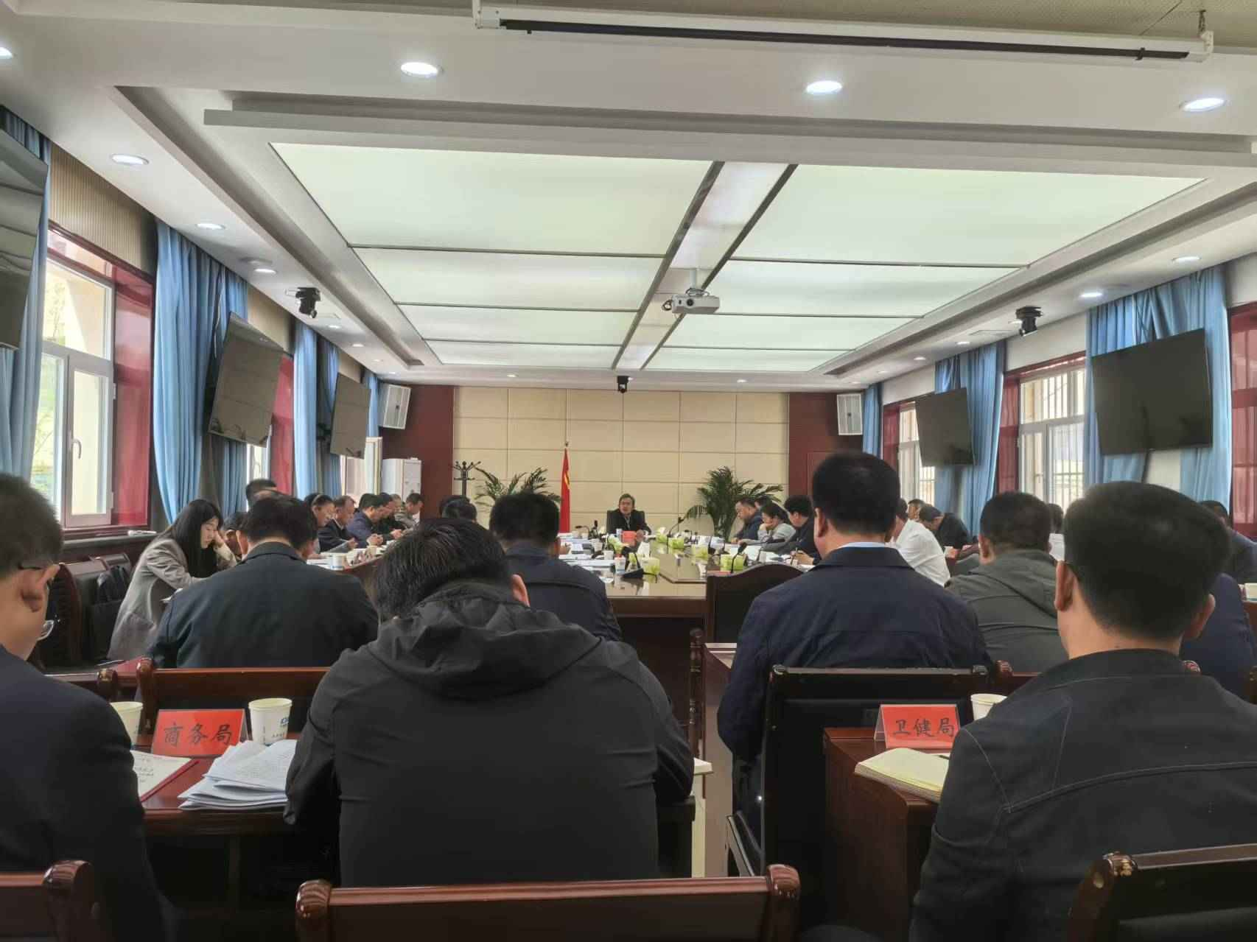

**聚焦防控重点，精准防范风险隐患。**针对“五一”期间辖区人流、物流量大的实际情况，原州区委书记马波、原州区委副书记、区政府区长张杰、区委常委、政府副区长张晓娥分别带领原州区政府、区委督查室、应急、消防、商务、综合执法、燃气办等部门开展节前消防安全大检查并与企业开展座谈，紧盯旅游景点、商场市场、宾馆饭店、车站、“九小”场所及沿街门店等重点场所及“生命通道”、燃气安全、电动自行车停充环节等重点领域，加强部门联勤联动，组织开展联合检查、集中夜查、错时检查、重点抽查，严查严治各类火灾隐患及消防违法行为，积极督促社会单位从严从实从细抓好主体责任和火灾防范措施落实，加强节日期间消防安全巡查检查及隐患自查自纠，坚决保证消防安全万无一失。

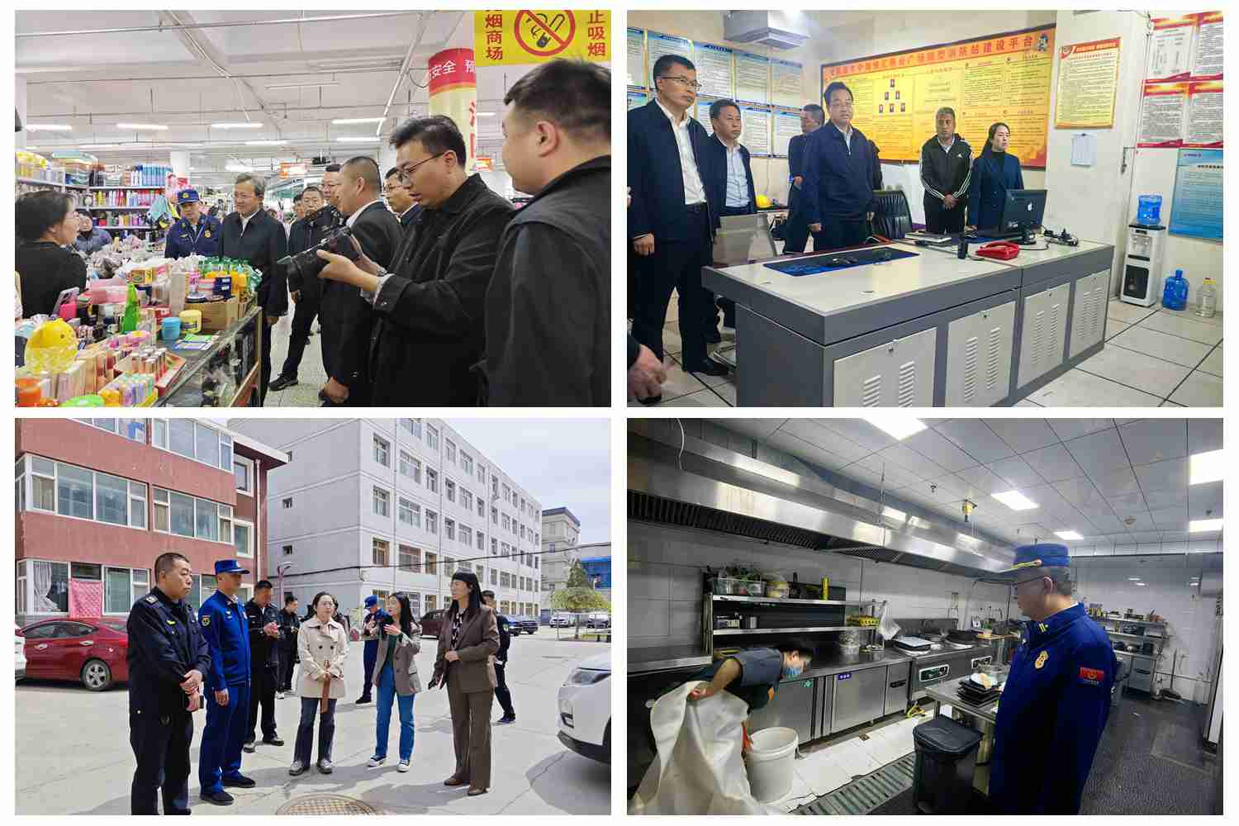

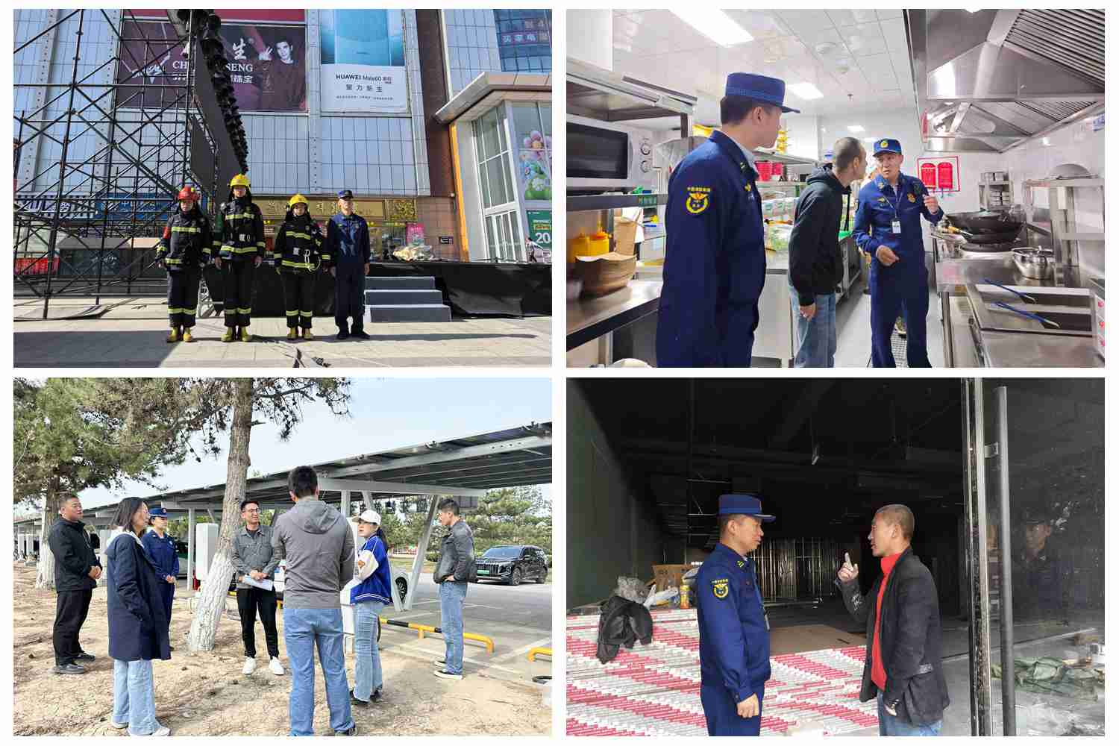

**建强宣传矩阵，积极浓厚宣传氛围。**固原市原州区消防救援大队立足辖区实际，提前着手、精心谋划，组织开展“五一”节前消防宣传及队站开放活动，进一步提升群众消防安全意识。节日期间，固原市原州区消防救援大队采取进门入户的方式，深入辖区商场市场、“九小”场所、沿街门店、交通枢纽及餐饮等场所开展宣传培训；采取定点服务和流动帮扶的形式，联合志愿者深入旅游景点等场所开展消防宣传教育及助民便民志愿服务；持续深入辖区张贴消防宣传海报，充分借助短信、微信、电子条屏等媒介，每日编发节日消防安全注意事项及提示信息，营造浓厚消防宣传氛围。节日期间，共发送消防提示短信、微信3000条，发放宣传彩页，海报1000册。

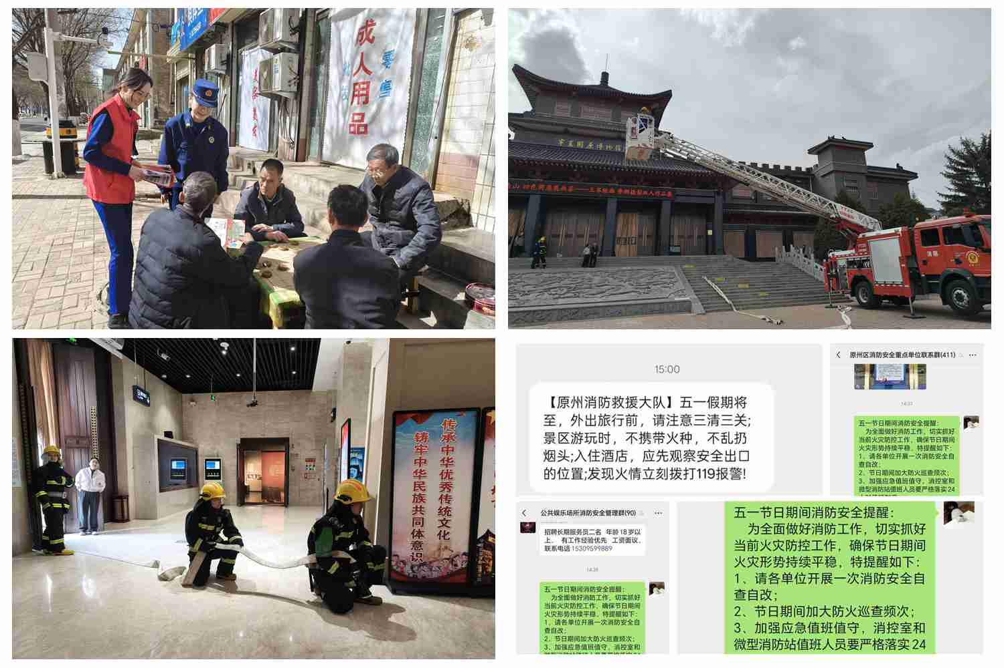

抄送：固原市消防救援支队

审核：代建立 校对：陈子雄 编辑：高婷婷